

[www.sportnb.com/judonb](http://www.sport.nb.ca/judonb)

3 ième

Coupe “BUSHIDO”cup

clair, nb

**Date: Samedi le 26 octobre, 2024**

**Endroit: Centre d’Apprentissage de Haut Madawaska, 323 Boulevard. Long, Clair, NB**

**(Prendre la droite à Home Hardware, première rue à la droite Approx. ¾ km)**

**Éligibilité: U8 (2018 et plus jeune), U10 (2016-2017), U12 (2014-2015), U14 (2012-2013) et U16 (2010-2011). Le format du tournoi a pour but de promouvoir le judo pour les enfants dans un environnement sécuritaire et amusant. Pour ce faire, les compétiteurs vont être regroupés par couleur de ceinture, année de naissance et catégorie de poids dans la mesure du possible. Tous les compétiteurs doivent être membre de leur association provincial.**

**Compétition : Ceintures blanches toutes les catégories et U8 – Ne waza (Sol)**

**Ceinture de couleur Tachi waza (debout) U10, U12, U14et U 16.**

**Tachi waza :**

* **3 minutes de combat chronométré avec système de pointage régulier**
* **Ne pas encercler le cou et ne pas attraper sous la ceinture**
* **Pas de mouvements à genou ou de mouvement sacrifice**

**Ne waza (règlements modifiés) :**

* **2 minutes de combat continu**
* **30 points cumulatifs pour gagner ou plus de points après le temps règlementaire**
* **Ne pas encercler ou attraper le cou**
* **Les renversements comptent pour 5 points.**

**Frais d’inscription: $ 40 payable sur Trackie lors de l`inscription. $10 de plus pour une deuxième division**

***LA PRÉINSCRIPTION ET LE PAIEMENT DOIVENT ETRE RECUS PAR: le 20 oct. 2024 –*** *Tous les concurrents doivent s’inscrire via Trackie.* ***Les inscriptions******en ligne débuteront le 1er octobre 2024***

***[https://registration.judocanada.org/event/bushido-cup-2024/1000911/](https://registration.judocanada.org/event/bushido-cup-2024/1000911/" \t "_blank)***

*Aucune inscription ne sera acceptée* ***après minuit le 20 oct. 2024*** *car les feuilles de tirage seront complétées avant le tournoi.*

*Les frais ne sont pas remboursables.*

# **Le tournoi débutera à 10h00.**

**Information: Daniel Ouellet, Tel : 506-992-9820** [**senseidanju@yahoo.fr**](mailto:senseidanju@yahoo.fr)

**Cell : 506-733-7481**

Hébergement:

**Comfort Inn Best Western Edmundston**

**5 Avenue Bateman 280 Boulevard Hébert**

**Edmundston Edmundston**

**739-8361 739-0000**

**www.edmundstoncomfortinn.com Piscine intérieure**

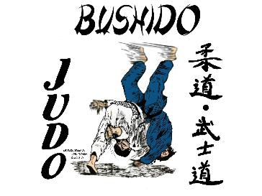

**Club hôte**

**Merci à notre commanditaire TUAC 501**